Réjouissances |  | Responsables |  | Consignes
 |  | Semaines impaires  (1/3/5/7/9) | Semaines paires  (0/2/4/6/8)
 | Aller chercher  le courrier |  |  | Tous les jours  sauf le dimanche
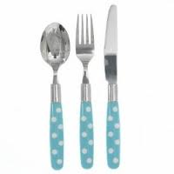 | Mettre les couverts |  |  | Tous les jours
 | Passer le balai  sous la table |  |  | Le mercredi midi  Le week-end
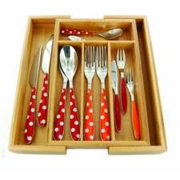 | Ranger les couverts propres |  |  | Quand maman ou papa me le demandent
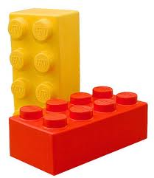 | Ranger les jouets  du salon |  |  | Le soir, avant de manger
 | Ranger les jouets  de la chambre |  |  | Le soir, avant de manger
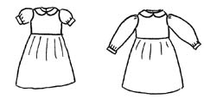 | Préparer les vêtements | et |  | Le soir après manger
 | Mettre les assiettes sales et les couverts dans l’évier | et |  | Après le repas  chacun ses affaires
Légende : ………………….………. ……………………….. http://theperfectmum.canalblog.com

PLANNING DES FEES DU LOGIS

